Санкт Петербургское государственное образовательное учреждение среднего профессионального образования
Колледж строительной индустрии и городского хозяйства

техническая механика
краткий конспект для выполнения расчётно-графических работ
для специальности 270839(монтаж и эксплуатация внутренних санитарно-технических устройств и вентиляции)

разработал преподаватель - Братчева Е.В.

Санкт-Петербург 2013г.

Оглавление
Раздел 1.Теоретическая механика. Статика. (материалы к РГР№1-4) стр.
Основные понятия и определения --------------------------------------------------------- 3
Связи. Типы опор. ----------------------------------------------------------------- 3
Плоская система сходящихся сил. ---------------------------------------------------------- 4
Проекция вектора силы на ось.--------------------------------------------------------------- 5
Определение равнодействующей аналитическим и графическим методами.
Условия равновесия системы сходящихся сил в аналитической форме.------- 6
Пара сил. Момент пары.------------------------------------------------------------------------ 6
Момент силы относительно точки. --------------------------------------------------------- 7
Условия равновесия плоской системы произвольно расположенных сил ---- 7
Балочные системы. Определение реакций опор.--------------------------------------8
Центр тяжести--------------------------------------------------------------------------------------9
Раздел 2.Сопротивление материалов. ( материалы к РГР№5-9)
Расчеты на прочность, жесткость, устойчивость.-------------------------------------- 10
Классификация нагрузок.--------------------------------------------------------------------- 10
Формы элементов конструкций. ----------------------------------------------------------- 11
Метод сечений.--------------------------------------------------------------------------------11
Виды деформаций. --------------------------------------------------------------------------12
Напряжения.---------------------------------------------------------------------------------------12
Растяжение и сжатие. Построение эпюр N.Условия прочности -------------------12
Геометрические характеристики------------------------------------------------------------13
Кручение. Построение эпюр Мкр.Условия прочности.----------------------------- 15
Изгиб.------------------------------------------------------------------------------------------------ 17
Основные правила построения эпюр по характерным точкам.------------------ 18
Нормальные напряжения.Касательные напряжения. Расчёт на прочность- 19
Устойчивость сжатых стержней------------------------------------------------------------ 21

Раздел1.Теоретическая механика. Статика.
Основные понятия и определения.( к РГР1-РГР4)
Статика изучает условия равновесия тел под действием сил.
Сила - мера механического взаимодействия материальных тел между собой. Всякая сила определяется точкой приложения(т.А), величиной ( модулем) и направлением(линией действия).Силу измеряют в ньютонах.
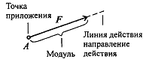 1Н=кг∙м/с²
Связи-тела, ограничивающие свободу перемещения других тел.
Сила, с которой связь действует на тело, называется силой реакции связей или просто реакцией.
Типы связей:
1)Гладкая поверхность( без учёта трения).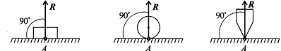
Реакция направлена перпендикулярно к поверхности
2)Гибкая связь ( нить, трос, верёвка..)
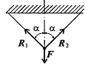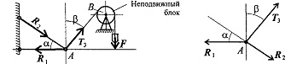
Реакция направлена вдоль нити, при этом нить может быть только растянута.
3)Жёсткий стержень. 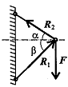
Стержень может быть сжат или растянут. Реакция направлена вдоль стержня. Стержень работает на растяжение и сжатие.
4)Шарнирно – подвижная опора.
Опора допускает поворот вокруг шарнира и перемещение вдоль опорной поверхности. Реакция направлена перпендикулярно опорной поверхности.
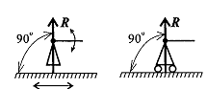
5) Шарнирно-неподвижная опора.
Опора допускает поворот вокруг шарнира и может быть заменена двумя составляющими силы вдоль осей координат. R_{x} можно обозначить Н; R_{y} -V
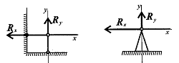
H
V
5)Жёсткая заделка (защемление).
Любые перемещения не возможны. В опоре возникают реактивная сила (вертикальная и горизонтальная составляющие) и реактивный момент.
V
H
m_{p}

Плоская система сходящихся сил- система сил, линии действия которых пересекаются в одной точке. Равнодействующую можно определить аналитически и графически.
F₁
F₃

F₂

Определение равнодействующей аналитическим способом( методом проекций) .Проекция силы на ось определяется отрезком, отсекаемым двумя перпендикулярами, опущенными на ось из начала и конца вектора-силы на 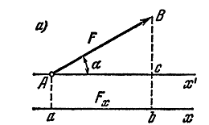эту ось F_{x}= F∙cosα
Величина проекции силы на ось равна произведению модуля силы на косинус между вектором силы и положительным направлением оси. Проекция силы – алгебраическая скалярная величина, измеряемая в единицах силы т.е « Н»
(рис.а)
Аналогично определяется проекция на ось У : Fy=F∙cos(90°- α)
(рис.б)
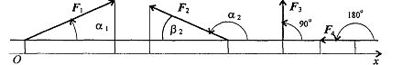
Если α1 <90° , то Fx > 0 т.е проекция положительная
“ α2 >90° , то Fx < 0 ----------------- отрицательная
“ α =90° , то Fx = 0 ------------------ равна нулю
“ α =0° , то Fx = F
“ α =180° , то Fx = -F
Зная проекции на 2 взаимно перпендикулярные оси ( это удобно), можно определить модуль силы ;направление определяют по величинам и знакам косинусов углов, образуемых силой с осями.
модуль и направление равнодействующей системы сил 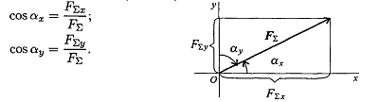 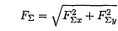
(рис.в)
Условия равновесия системы сходящихся сил в аналитической форме. Плоская система сходящихся сил находится в равновесии, если алгебраическая сумма проекций всех сил системы на любую ось равна нулю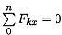 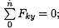
Упрощенно ∑X_{k} =0; ∑Y_{k}=0
Определение равнодействующей геометрическим(графическим) способом
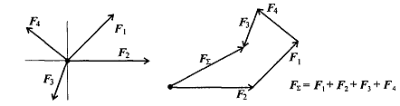
Многоугольник, стороны которого в выбранном масштабе равны данным силам и одинаково с ними направлены, называется силовым многоугольником. Замыкающая сторона, направленная от начала первой силы к концу последней силы, изображает в выбранном масштабе равнодействующую данной системы сходящихся сил как по модулю , так и по направлению. Геометрическая сумма всех сил системы называется главным вектором этой системы. Геометрическая сумма не изменяется от перемены мест слагаемых. Если система сил находится в равновесии, то силовой многоугольник должен быть замкнутым (условие равновесия в геометрической форме).
Пара сил. Момент пары.
Парой сил называется система двух сил, параллельных ,равных по модулю и направленных в разные стороны. Момент пары сил численно равен произведению модуля силы на расстояние между линиями действия сил ( плечо пары). $M(FF^{' })=Fa$ Единица измерения момента: Нм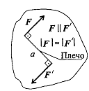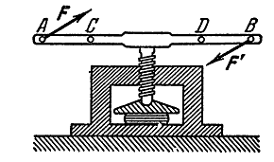
Для равновесия пар необходимо и достаточно , чтобы сумма моментов всех пар системы равнялась нулю. Условие равновесия пар ∑ М(F;F)=0 Момент силы относительно точки. Момент силы относительно точки численно равен произведению модуля силы на расстояние от точки до линии действия силы. Перпендикуляр, опущенный из точки на линию действия силы, называется плечом силы ( на рис. обозначено «а») $m_{o} (F)=Fa$
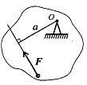 Момент считается положительным, если разворачивает тело по часовой стрелке.
Условия равновесия плоской системы произвольно расположенных сил
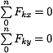 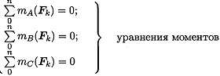 Для того, чтобы твердое тело под действием произвольной плоской системы сил находилось в равновесии, необходимо и достаточно, чтобы алгебраическая сумма проекций всех сил системы на любую ось равнялась нулю и алгебраическая сумма моментов всех сил системы относительно любой точки в плоскости действия сил равнялась нулю.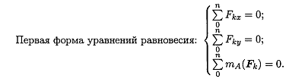 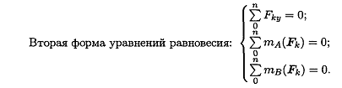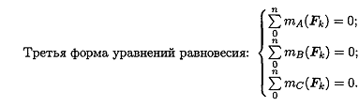
Балочные системы. Определение реакций опор.
Разновидности простейших балок:
RA VB Балка на двух опорах. (А,В)
А В HB
Порядок определения реакций:
1)∑МА=0 находим VB 4)Проверка: ∑YК=0
2) ∑МB=0 находим RA
3)∑XК=0 находим НВ
VA Балка с защемлением
А
HА
m_{p}
Порядок определения реакций:
1)∑МА=0 находим mр
2) ∑YК=0 находим VA
3)∑XК=0 находим НA 4)Проверка: ∑МB=0

Центр тяжести
Центр тяжести тела есть такая, неизменно связанная с этим телом, точка, через которую проходит линия действия силы тяжести данного тела при любом положении тела в пространстве .Центр тяжести однородных плоских фигур(сечения)находится по формулам:
$y_{c}=\frac{{∑y}_{cк}A_{к}}{A}{ ; x}_{c}=\frac{{∑x}_{cк}A_{к}}{A} { , где x}_{c} ,$ $y_{c}-$координаты центра тяжести всего сечения ;
$x_{cк,}y_{cк}$- координаты центров тяжести составных частей сечения;
$A$-площадь всего сечения;
$A_{к}$-площадь части сечения.
Выражение $Sx={∑y}_{cк}A_{к} ; Sy={∑x}_{cк}A_{к}$ называют статическим моментом площади. Координаты центра тяжести можно выразить через статический момент
$y_{c}=\frac{Sx}{A}{ ; x}_{c}=\frac{Sy}{A}$
Оси, проходящие через центр тяжести, называют центральными осями. Статический момент относительно центральной оси равен нулю. Если однородное тело имеет плоскость, ось или центр симметрии, то центр тяжести его лежит соответственно в плоскости, на оси или в центре симметрии.
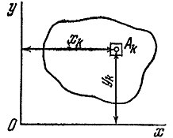

Раздел2.Сопротивление материалов. ( материалы к РГР№5-9)
В сопротивлении материалов изучаются основы расчёта элементов конструкций на прочность, жёсткость и устойчивость.
При расчёте на прочность размеры детали (элемента конструкции) определяются из условия, чтобы при действии заданных нагрузок была исключена опасность разрушения.
При расчёте на жёсткость размеры детали (элемента конструкции) определяются из условия, чтобы при действии на неё рабочих нагрузок изменение её формы и размеров происходило в пределах, не нарушающих нормальную эксплуатацию конструкции.
Расчёт на устойчивость должен обеспечить сохранение элементом конструкции первоначальной(расчётной) формы его равновесия.
Классификация нагрузок.
1)Статическая - не меняется со временем; при действии статической нагрузки производится расчёт на прочность.( рис.а)
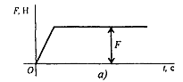
2) Повторно-переменные нагрузки многократно меняют значение или значение и знак; действие таких нагрузок вызывает усталость материала. 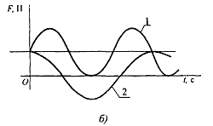 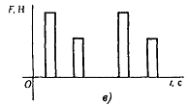
3) Динамические нагрузки меняют свое значение в короткий промежуток времени; вызывают большие ускорения и силы инерции, что приводит к внезапному разрушению конструкции.(рис.в)
Формы элементов конструкций. Брус-тело поперечные размеры его малы по сравнению с длиной. Брусья бывают прямолинейные и криволинейные, постоянного и переменного сечения. В зависимости от назначения называют балками, валами, стержнями, колоннами…
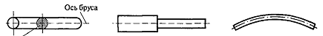
Пластина (оболочка) - тело, имеющее малую толщину по сравнению с другими размерами(резервуары, трубы, обшивка ..).
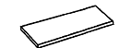
Массив- тело, у которого размеры одного порядка ( фундаменты, подпорные стены, станины станков…).
Метод сечений.
Силы делятся на внешние и внутренние. Внешние (активные и реакции опор) должны быть определены методами теоретической механики, а внутренние – методом сечения. Практически метод сечения сводится к выполнению следующих операций: Р - разрезаем элемент на две или больше частей; О- отбрасываем и оставляем одну часть; З- заменяем действие отброшенных частей внутренними силовыми факторами; У- уравновешиваем т.е для оставшейся части записываем уравнения статического равновесия. (РОЗУ)
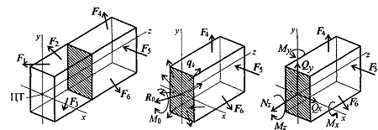

$Nz=\sum{F_{kz}};$ $Qx=\sum{F_{kx}}; Qy=\sum{F_{ky}}$;
$Mz=\sum{m_{z}{(F}_{k}}); Mx=\sum{m_{x}{(F}_{k});} My=\sum{m_{y}{(F}_{k}})$.
Внутренние силовые факторы: Nz-продольная сила; Qx, Qy -поперечные силы
Mx,My- изгибающие моменты; Mz-крутящий момент.
Виды деформаций.
В зависимости от того, какие внутренние силовые факторы возникают в поперечном сечении, существуют следующие виды деформаций:
растяжение (сжатие) - возникает Nz ; сдвиг(срез)- Qx, или Qy;
кручение- Mz ; чистый изгиб- Mx,или My; поперечный изгиб - дополнительно к Mx или My Qx,или Qy; сложное сопротивление - несколько внутренних силовых факторов.
Напряжения.
Для оценки прочности необходимо определить величину интенсивности внутренних сил в точке поперечного сечения т.е механическое напряжение. Напряжение характеризует величину внутренней силы, приходящейся на единицу площади поперечного сечения. Напряжение – величина векторная.
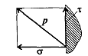 $p=\sqrt{σ^{2}+τ^{2}}$
Ρ – полное напряжение
σ- нормальное напряжение единицы измерения напряжения:
τ – касательное напряжение $МПа={10}^{6}Па=\frac{МН}{м^{2}}=\frac{{10}^{6}Н}{м^{2}}=\frac{Н}{{мм}^{2}}$

Растяжение и сжатие.
Растяжением или сжатием называется такой вид деформации, при котором в любом поперечном сечении бруса возникает только продольная сила(N). Брусья с прямолинейной осью, работающие на растяжение или сжатие называют стержнями.
сжатие
растяжение
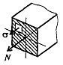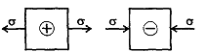
Закон Гука $σ=Еε;$ $∆l=\frac{Nl}{EA};$ $σ=\frac{N}{A}$
N- продольная сила, равна алгебраической сумме проекций всех внешних сил на ось Oz с одной стороны от рассматриваемого сечения.
Е –модуль упругости первого рода ( МПа)
ℓ- начальная длина$; ∆l-абсолютное удлинение$; А –площадь поперечного сечения; ЕА-жесткость сечения.
σ- нормальное напряжение
Эпюра N- графическое изображение распределения продольных сил по длине бруса
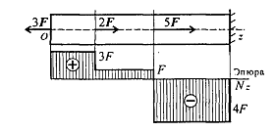
Условие прочности при растяжении (сжатии) $σ=\frac{N }{A}≤$[σ]
[σ]- допускаемое напряжение
Проектный расчёт ( подбор сечения) $A≥\frac{N}{[σ]}$
Определение нагрузочной способности $[N]≤A∙[σ]$

Геометрические характеристики
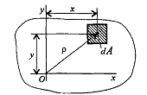$Sx=∫y∙dA ; Sy=∫x∙dA$ [ м³ ,см ³,мм³]
Статический момент площади сложного сечения
$Sy={∑x}_{cк}A_{к}$; $S x={∑y}_{cк}A_{к} ;$
Координаты центра тяжести: $y_{c}=\frac{Sx}{A}{ ; x}_{c}=\frac{Sy}{A}$
Моменты инерции.
Осевым моментом инерции сечения относительно некоторой оси , лежащей в этой же плоскости, называется взятая по всей площади сумма произведений элементарных площадок на квадрат их расстояния до этой оси:
Осевой момент инерции сечения относительно оси Ох: ${ I}_{x}=∫y^{2 }dA$
Осевой момент инерции сечения относительно оси Оy : $I_{y}=∫x^{2 }dA$
Полярный момент инерции сечения относительно полюса : $I_{p}=∫ρ^{2 }dA$
Единицы измерения момента инерции: см⁴,см⁴,мм⁴
Моменты сопротивления.
Момент сопротивления сечения относительно оси Ох : $W_{x}=\frac{ I_{x}}{y_{max}}$
Момент сопротивления сечения относительно оси Оy: $W_{y}=\frac{ I_{y}}{x_{max}}$
Полярный момент сопротивления сечения: $W_{p}=\frac{I_{p}}{ρ}$
Единицы измерения момента сопротивления: см³,см³,мм³

Моменты инерции и сопротивления простейших сечений.
Прямоугольник : $I_{x}=\frac{bh³}{12} ; I_{y} =\frac{hb³}{12} ;$ $W_{x}=\frac{bh²}{6} ;W_{y}=\frac{hb²}{6}$
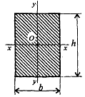 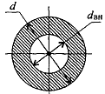 Круг : $I_{x}=I_{y}=\frac{{πd}^{⁴}}{64}$ Кольцо:$I_{x}=I_{y}=\frac{{πd}^{⁴}}{64}(1-с^{4})$
d
$I_{p}=\frac{{πd}^{⁴}}{32}$ $I_{p}=\frac{{πd}^{⁴}}{64}(1-с^{4})$ $W_{x}=W_{y} = \frac{{πd}^{3}}{32}$ ; $с=\frac{d_{вн}}{d}$
$W_{p} = \frac{{πd}^{3}}{16} ≈0,2d³$
d-диаметр круга и наружный диаметр кольца
Радиусы инерции.
${ i}_{x}=\sqrt{\frac{I_{x}}{A}} ; i_{y}=\sqrt{\frac{I_{y}}{A}}; { i}_{p}=\sqrt{\frac{I_{p}}{A}}$ Единицы измерения: мм,см,м
Моменты инерции относительно параллельных осей.
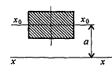 $I_{x}=I_{xo}+а²∙А$
Момент инерции относительно какой -либо оси равен центральному моменту инерции относительно оси, параллельной данной,плюс произведение площади фигуры на квадрат расстояния между осями.
Кручение
Кручение круглого бруса происходит при нагружении его парами сил с моментами в плоскостях , перпендикулярных продольной оси.При этом образующие разворачиваются на угол γ, называемый углом сдвига.Поперечные сечения разворачиваются на угол $φ$,называемый углом закручивания.
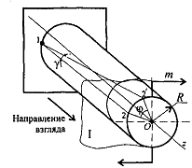 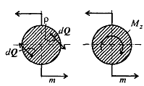
Кручением называется нагружение, при котором в поперечном сечении возникает только один внутренний силовой фактор- крутящий момент.
Касательное напряжение в любой точке при кручении пропорционально расстоянию от точки до центра тяжести сечения.Максимальные напряжения возникают на поверхности.
Эпюра « τ» 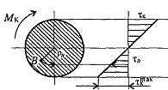 $τ_{max}=\frac{Мкр}{Wp}$
Условие прочности при кручении: $τ_{max}=\frac{Мкр}{Wp}≤[τ]$ ;
$[τ]$-допускаемое касательное напряжение;
$Wp≈0,2d³$ - полярный момент сопротивления для круглого сечения;
Существуют три вида расчётов на прочность:
1)Проектный расчет( подбор сечения):
$d=\sqrt[3]{\frac{16Мкр}{π[τ]}}=\sqrt[3]{\frac{Мкр}{0,2[τ]}}$; полученное значение округляется до стандартного.
2) Проверочный расчёт : $τ_{max}=\frac{Мкр}{Wp}≤[τ]$
3)Определение нагрузочной способности(максимального крутящего момента)
[$Мкр]=[τ]$ $Wp$
Расчёт на жесткость:$φ=\frac{Мкр∙l}{GΙ_{р}}=\frac{Мкр∙l}{G∙0,1d^{4}}≤[φ]$ $I_{p}=\frac{{πd}^{⁴}}{32}≈0,1d^{4}$ полярный момент инерции для круглого сечения
$[φ]$-допускаемый угол закручивания;$GΙ_{р}$- жесткость сечения при кручении;
$G$- модуль сдвига( модуль упругости 2 рода) ; для стали $G=0,8∙10⁵$МПа
Изгиб
Брусья, работающие на изгиб, называются балками. Если в поперечном сечении возникает только изгибающий момент, то имеет место деформация чистого изгиба(рис.б), а ,если возникают изгибающий момент и поперечная сила, то изгиб называется поперечным(рис.в).
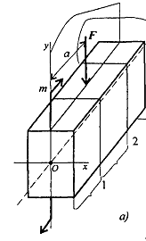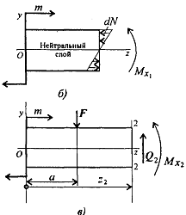
Изгибающий момент в любом сечении балки численно равен алгебраической сумме моментов всех внешних сил с одной стороны от рассматриваемого сечения относительно центра тяжести сечения.
Поперечная сила в любом сечении балки численно равна алгебраической сумме проекций всех внешних сил на вертикальную ось с одной стороны от рассматриваемого сечения.
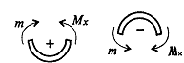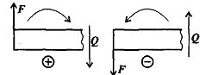
Правила знаков
Основные правила построения эпюр по характерным точкам.
Для эпюры поперечных сил:
1. Эпюра поперечных сил на участках,нагруженных сосредоточенными силами, изображается прямыми, параллельными оси балки.
2.Под сечениями балки, где приложены сосредоточенные силы, в эпюре поперечных сил имеются скачки, равные величинам приложенных сил.
3.В сечениях, где приложены пары сил, поперечная сила не изменяет своего значения.
4.Поперечная сила на конце балки численно равна величине сосредоточенных сил. Если в концевых сечениях не приложены сосредоточенные силы, то поперечная сила в них равна нулю.

Для эпюры изгибающих моментов:
1. Эпюра моментов на участках,нагруженных сосредоточенными силами, изображается ломаной линией с вершинами под точками приложения сосредоточенных сил.
2.Под сечениями балки, где приложена пара сил, в эпюре изгибающих моментов имеется скачок, равный величине момента приложенной пары сил.
3.На конце балки изгибающий момент всегда равен нулю, если не приложена пара сил. Если на конце балки приложена пара сил, то изгибающий момент равен величине момента приложенной пары.
Закон распределения нормальных напряжений при чистом изгибе ( закон Гука)
$σ_{изг} =\frac{Ey}{p}$ Величина напряжения в какой либо точке сечения прямо пропорциональна расстоянию ($y$) этой точки от нейтральной оси.
Наибольшей величины нормальные напряжения достигают в точках сечения, наиболее удаленных от нейтральной оси, причём со стороны выпуклости балки они растягивающие($σ_{max}$), а со стороны вогнутости - сжимающие ($σ_{min}$), в точках нейтральной оси при $y=0$напряжения $σ$ равны нулю.
Слой, не изменяющий своей длины при изгибе, не испытывает напряжений и называется нейтральным слоем. Нейтральный слой проходит через центры тяжести поперечных сечений балки.Линия пересечения нейтрального слоя с поперечным сечением называется нейтральной осью.
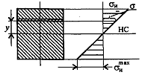
Нормальное напряжение в любой точке поперечного сечения балки при чистом изгибе $σ_{изг} =\frac{M∙y}{I_{x}}$ ; максимальное $σ_{max} =\frac{M}{Wx}$
Условие прочности при изгибе: ${ σ}_{max} =\frac{∣Mmax∣}{Wx}≤[σ]$
W_{x}- момент сопротивления характеризует влияние формы и размеров сечения на прочность при изгибе
Для балок из хрупких материалов расчёт ведут по растянутой и сжатой зоне одновременно
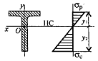 $σ_{изг раст} =\frac{M∙y_{1}}{I_{x}}$ $≤{[σ]}_{р}$ $σ_{изг сж} =\frac{M∙y_{2}}{I_{x}}≤{[σ]}_{с}$
Расчёт на прочность
1.Проектный расчёт(подбор сечения) : $W_{x}≥\frac{∣M_{max}∣}{[σ]}$
2.Проверочный расчёт: ${ σ}_{max} =\frac{∣Mmax∣}{Wx}≤[σ]$
3.Определение нагрузочной способности( наибольшего допускаемого изгибающего момента): $[M]≤W_{x}∙[σ]$
Касательные напряжения при прямом поперечном изгибе.
Целая балка составная балка
Формула Журавского : $τ=\frac{{QS}_{x отс}}{bI_{x}}$
$τ$- касательное напряжение; $Q_{x }$ -поперечная сила ;
$S_{x отс}$ - статический момент отсечённой части относительно нейтральной оси $S_{x отс}=A_{отс}∙y_{c}$
$y_{c}$ -координата центра тяжести; $A_{отс}$ -площадь поперечного сечения отсечённой части; b- ширина сечения ;
$I_{x}$ - момент инерции всего сечения относительно нейтральной оси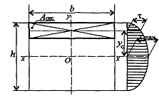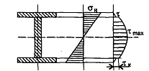 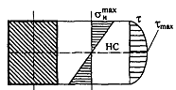
Наибольшее значение касательного напряжения достигается на нейтральной оси. Для прямоугольного сечения $τ_{max}=\frac{1,5Q}{A}$
Большинство балок проверяют на прочность по нормальным напряжениям и только три вида балок по касательнымнапряжениям, а именно:
1) деревянные, 2) узкие( например, двутавровые), 3) короткие.
Условие прочности по касательным напряжениям: $τ_{max}≤[τ]$ , где $[τ]$-допускаемое касательное напряжение

Устойчивость сжатых стержней
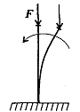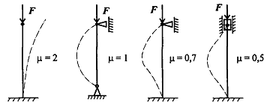
Критической силой называется наибольшее значение сжимающей силы, приложенной центрально, до которой прямолинейная форма равновесия стержня является устойчивой. Изгиб, связанный с потерей устойчивости стержня прямолинейной формы, называется продольным изгибом. Для обеспечения устойчивости необходимо, чтобы действующая на стержень сжимающая сила F была меньше критической Fкр.
Существуют 2 формулы для определения критической силы:
1)формула Эйлера: $F_{кр}=\frac{{π^{2}ЕI}_{min}}{{(μl)}^{2}}$
$μ$ –коэффициент приведения длины, зависящий от способа закрепления стоек.
$l$-длина стержня; $μl$ -приведенная длина ; $I_{min}$ –наименьший из осевых моментов инерции сечения; Е- модуль упругости первого рода.
Критическое напряжение $σ_{кр}=\frac{π^{2}Е}{λ²}$ $λ=\frac{μl}{i_{min}}$ $λ$ –гибкость
Условие применимости формулы Эйлера $λ$ $≥$ $λ$ пред
$λ$пред - предельная гибкость зависит от физико-механических свойств материала стержня.
2) формула Ясинского : $σ_{кр}=а$- bλ
а , b- коэффициенты ,зависящие от материала( данные в таблице)

Список используемой литературы:
- Л.П Портаев «Техническая Механика», Москва, Стройиздат, 2003г
- В.П Олофинская «Техническая механика. Курс лекций с вариантами практических и тестовых заданий» Москва, изд."Форум" 2007г
- В.И. Сетков «Сборник задач для расчётно-графических работ по технической механике» Москва изд.«Академия»2007г.
- А.И. Аркуша «Техническая механика» Москва, «Высшая школа» ,2007г

